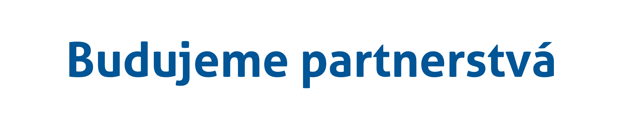

M E G H Í V Ó

Ipolyhídvég Község Önkormányzata és az
Ipoly Eurorégió (Ipeľský Euroregión)

tisztelettel meghívja a 2018. június 30-án (szombaton) tartandó

Falunapra és Vízi családi napra

mely a helyi sportpályán, valamint az Ipoly-parton, a hídnál kerül megrendezésre.

Programok:

- Regionális és terstvértelepülési fellépők
- Kenuzás az Ipolyon
- Labdarúgó és egyéb sportmérkőzések
- Qualiton zenekar fellépése
- Hungarian Pop Top és Nagyfröccs, TV felvétel Joshal és barátaival: Desperado, LL Junior, Csordás Tibi,
Loretta, Phat Beat, Mr. Rick, Suhancok, Kis Palika
- Utcabál hajnalig

Sztárvendég: Nagy Feró és a BEATRICE

Podujatie sa realizuje v rámci programu INTERREG V-A
Program cenzraničnej spolupráce Slovensko-Maďarsko.

A rendezvény az INTERREG V-A Szlovákia-Magyarország
Együttműködési Program keretében valósul meg.

